1、三维模型旋转

将3D模型放到网页上

应用程序

1. <iframe src="https://3dconvert.nsdt.cloud/conv/share?uid=frame-02d04973b6-1715168793646&hideTitle=0&hideFooter=0&hideOperator=0&hideInfo=1" width="600" height="400" frameborder="0"></iframe>

2、建图的一个优化

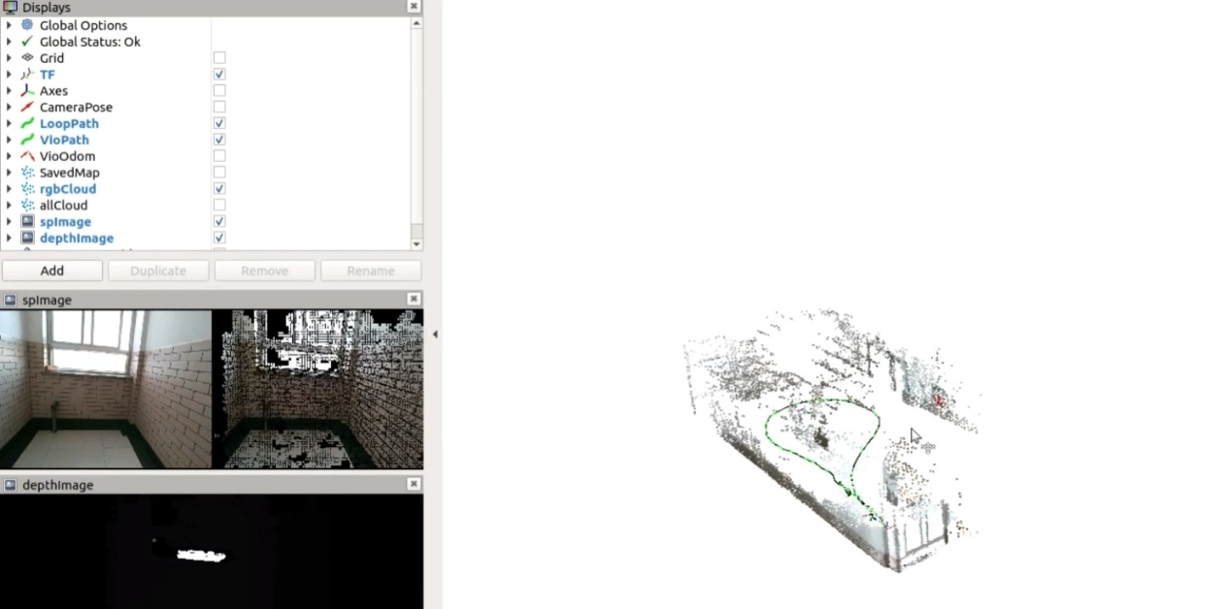

图形用户界面

